|  |  |  |  |  |
| --- | --- | --- | --- | --- |
| **ФЕДЕРАЛЬНОЕ ГОСУДАРСТВЕННОЕ БЮДЖЕТНОЕ ОБРАЗОВАТЕЛЬНОЕ УЧРЕЖДЕНИЕ ВЫСШЕГО ОБРАЗОВАНИЯ**  **«МОСКОВСКИЙ АВИАЦИОННЫЙ ИНСТИТУТ**  **(НАЦИОНАЛЬНЫЙ ИССЛЕДОВАТЕЛЬСКИЙ УНИВЕРСИТЕТ)»** | | | | |
| **Журнал практики** | | | | |
| Институт № 8 | «Компьютерные науки и прикладная математика» | | | |
|  |  | | | |
| Кафедра | ___806___________ | | Учебная группа | ___М8О-406Б-21___ |
|  |  | |  |  |
| ФИО обучающегося | | __Мезенин Олег Александрович_______________________ | | |
|  | |  | | |
| Направление подготовки/  специальность | | __01.03.02 Прикладная математика и информатика ______ | | |
|  | | *шифр, наименование направления подготовки/специальности* | | |
|  | |  | | |
| Вид практики | | ______преддипломная_______________________________ | | |
|  | | *учебная, производственная, преддипломная или другой вид практики* | | |
| Оценка за практику | | _________________ Крылов С.С. | | |

Москва

2025

|  |  |  |
| --- | --- | --- |
| 1. **Место и сроки проведения практики:** | | |
| Наименование организации: | __Кафедра 806 ______ | |
| Сроки проведения практики |  | |
| дата начала практики: | __10.02.2025____________________________________ | |
| дата окончания практики: | __10.05.2025____________________________________ | |
| 1. **Инструктаж по технике безопасности:** | | |
| __________________________ | /____________________/ | ___10 _февраля___ 2025г. |
| *подпись проводившего* | *расшифровка подписи* | *дата проведения* |
| 1. **Индивидуальное задание обучающегося:**   Необходимо спроектировать систему, обеспечивающую перенос взаимосвязанных данных между из производственной среды в тестовую с реализацией следующих свойств: анонимизация данных при переносе, а также генерацию тестовых данных. В рамках работы предполагается разработка требований и реализация прототипа данной системы с последующим проведением анализа её жизнеспособности. | | |
| 1. **План выполнения индивидуального задания обучающегося:** | | |

|  |  |  |  |
| --- | --- | --- | --- |
| **№ п/п** | **Место проведения** | **Тема** | **Период выполнения** |
| 1 | Кафедра 806 | Инструктаж. | 10.02.2025-10.02.2025 |
| 2 | Кафедра 806 | Определение требований к  проектируемой системе. | 11.02.2025-15.02.2025 |
| 3 | Кафедра 806 | Анализ и исследование существующих аналогов. | 16.02.2025-25.02.2025 |
| 4 | Кафедра 806 | Проектирование архитектуры системы. | 26.02.2025-11.03.2025 |
| 5 | Кафедра 806 | Разработка языка описания данных и алгоритма переноса взаимосвязанных данных. | 12.03.2025-15.04.2025 |
| 6 | Кафедра 806 | Реализация прототипа системы. | 16.04.2025-05.05.2025 |
| 7 | Кафедра 806 | Анализ полученных результатов. | 06.05.2025-07.05.2025 |
| 8 | Кафедра 806 | Оформление отчета. Подведение итогов. | 08.05.2025-10.05.2025 |

|  |  |  |
| --- | --- | --- |
| **Утверждаю** | | |
| __________________________ | /____________________/ | ___10 _февраля___ 2025г. |
| *подпись руководителя от МАИ* | *расшифровка подписи* | *дата утверждения* |
| __________________________ | /____Миронов Е. С.____/ | ___10 _февраля___ 2025г. |
| *подпись руководителя от организации/предприятия* | *расшифровка подписи* | *дата утверждения* |
| **Ознакомлен** | | |
| __________________________ | /____Мезенин О. А.___/ | ___10 _февраля___ 2025г. |
| *подпись обучающегося* | *расшифровка подписи* | *дата ознакомления* |

|  |  |  |
| --- | --- | --- |
| 1. **Отзыв руководителя практики от организации/предприятия:** | | |
| Практика Мезенина Олега Александровича, студента группы М8О-406Б-21, проходила на кафедре 806. В течение преддипломной практики студент выполнял проектирование системы для переноса взаимосвязанных данных из производственной среды в тестовую. В его задачи входило обеспечение анонимизации данных и генерация тестовых данных. Студент провел тщательный анализ требований, разработал архитектуру системы, а также создал прототип, соответствующий поставленным задачам. В ходе работы была проведена оценка жизнеспособности системы, которая подтвердила её эффективность. Студент проявил отличные личные и деловые качества. Он ответственно подходил к поставленным задачам, демонстрировал инициативу и внимательность к деталям. В его работе чувствовалась организованность и умение эффективно управлять временем. Во время практики студент продемонстрировал глубокие знания в области системного анализа и проектирования программного обеспечения. Он уверенно использовал современные инструменты и технологии для разработки программных систем. Материалы, изложенные в отчёте обучающегося, полностью соответствуют индивидуальному заданию. | | |
| __________________________ | /___Миронов Е. С.___/ | _____ __________ 2025г. |
| *подпись руководителя от организации/предприятии* | *расшифровка подписи* | *дата* |

|  |
| --- |
| 1. **Отчет обучающего по практике:** |

Требования к системе можно классифицировать на две основные категории: функциональные и архитектурные. Функциональные требования описывают конкретный набор функций и возможностей, которые система должна обеспечивать для удовлетворения потребностей пользователей. Требования к свойствам архитектуры системы фокусируются на качественных характеристиках системы, которые обеспечивают её устойчивую и эффективную работу.

Система должна поддерживать следующую функциональность:

1. перенос и анонимизация данных. Система должна обеспечивать возможность переноса взаимосвязанных данных между базами данных, а также их анонимизацию. Правила выбора взаимосвязанных данных и правила анонимизации задаются метаданными;
2. генерация данных. Система должна предоставлять функционал для генерации данных. Правила генерации задаются метаданными;
3. работа с метаданными. Система должна осуществлять проверку корректности метаданных, а также обеспечивать функциональность для загрузки предварительно подготовленных метаданных или их интеграции на этапе ввода данных;
4. гибкость в выборе базы данных. Необходимо внедрить функциональность, позволяющую пользователю выбрать базу данных, указав как уникальный идентификатор базы, так и строку подключения;

Архитектура системы должна соответствовать следующим критериям:

1. безопасность. Архитектура должна обеспечивать защиту от несанкционированного доступа к базе данных, а также обеспечивать защиту конфиденциальной информации;
2. надёжность. Система должна функционировать без сбоев в течение продолжительных периодов времени. Это предполагает наличие мер по обеспечению отказоустойчивости и возможности восстановления после сбоев;
3. высокая производительность. Архитектура должна обеспечивать эффективную обработку больших объёмов данных;
4. асинхронная обработка запросов. Поскольку перенос или генерация данных может занимать значительное время, система должна поддерживать выполнение запросов в асинхронном режиме. Это означает, что клиентские приложения не должны блокироваться в ожидании завершения операции, но должны иметь возможность проверять статус выполнения запроса по мере необходимости.

На уровне контекста можно наблюдать взаимодействие различных систем, а также взаимодействие этих систем с пользователями и специалистами. Схема взаимодействия представлена на рисунке 1.

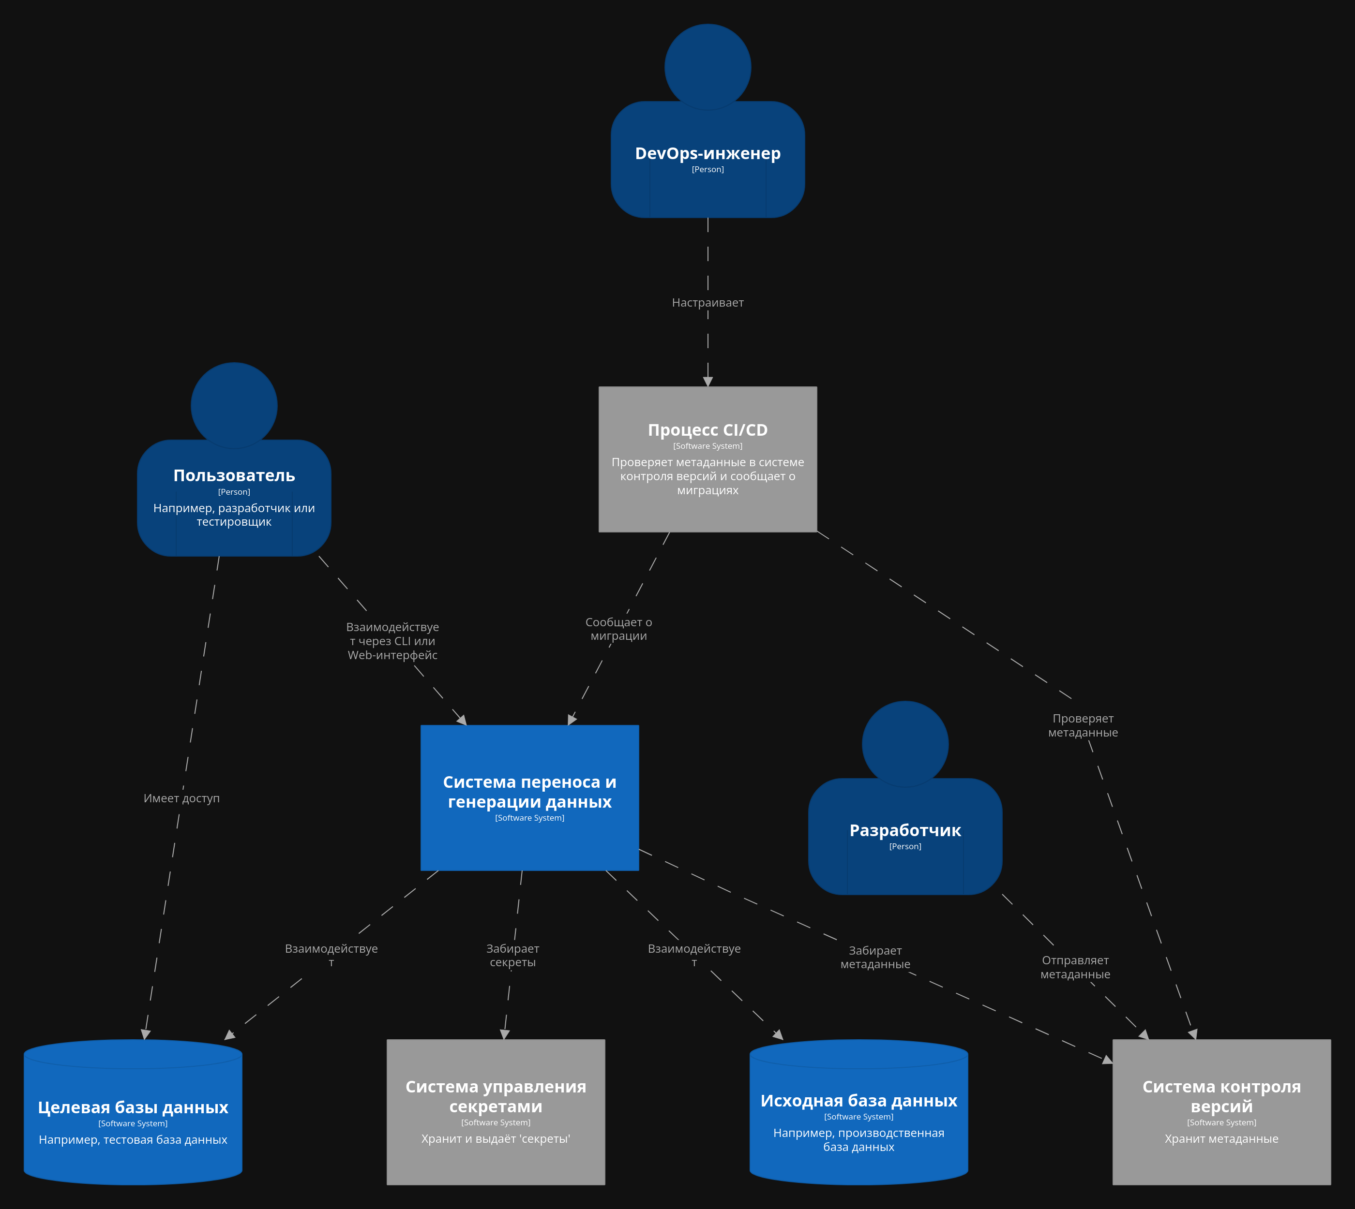

Рисунок 1 — Взаимодействие систем

Рассмотрим систему переноса и генерации данных на уровне контейнеров. Схема контейнеров представлена на рисунке 2.

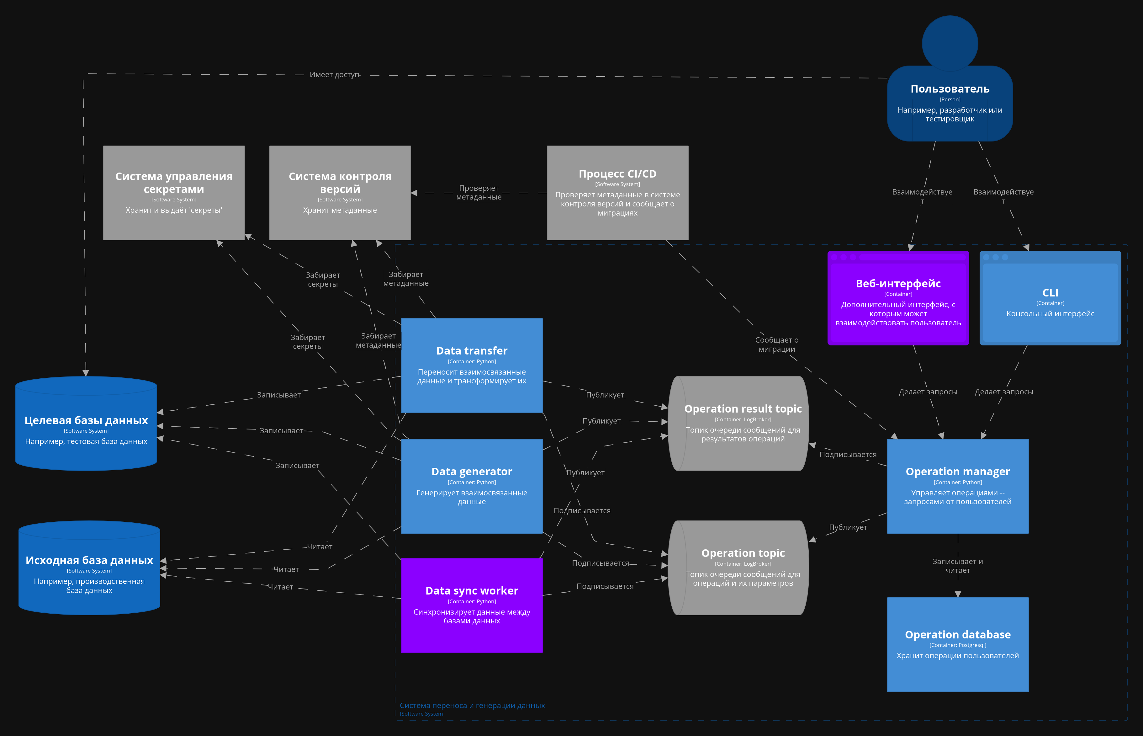

Рисунок 2 – Система переноса и генерации данных

Взаимодействие пользователя с системой осуществляется через командную строку (CLI), хотя может быть реализован и альтернативный интерфейс взаимодействия, например, веб-интерфейс (выделен фиолетовым как контейнер, который может быть добавлен в перспективе).

Пользователь посылает запросы в контейнер Operation Manager. Возможны два типа запросов: запуск операции по переносу или генерации данных, а также проверка статуса выполняемой операции. В случае получения запроса на запуск операции, информация об операции сохраняется в базе данных, а уникальный идентификатор операции возвращается пользователю, что позволяет ему отслеживать статус выполнения.

Далее Operation Manager отправляет запросы на выполнение операции в очередь сообщений Logbroker. Контейнер, обрабатывающий такой запрос, определяется типом операции: если речь идет о переносе данных, операция обрабатывается контейнером Data Transfer; если о генерации данных — контейнером Data Generator.

На схеме также представлен контейнер Data Sync Worker, являющийся гипотетическим контейнером, предназначенным для обработки операций по синхронизации данных в базах данных.

Контейнеры Data Transfer и Data Generator осуществляют перенос и генерацию данных, взаимодействуя с базами данных, системой контроля версий и системой управления секретами. В процессе выполнения операции, а также после её выполнения, информация о статусе возвращается в очередь сообщений, из которой Operation Manager извлекает данные и обновляет статус операции в базе данных.

Опишем алгоритм, который принимает на вход метаграф базы данных,

множество начальных вершин, а также два множества правил метаграфа: одно для метарёбер, другое для рёбер.

На выходе алгоритм возвращает множество вершин, связанных с начальными вершинами, включая сами начальные вершины. В процессе работы алгоритм применяет правила метаграфа. Алгоритм представлен на рисунке 3.

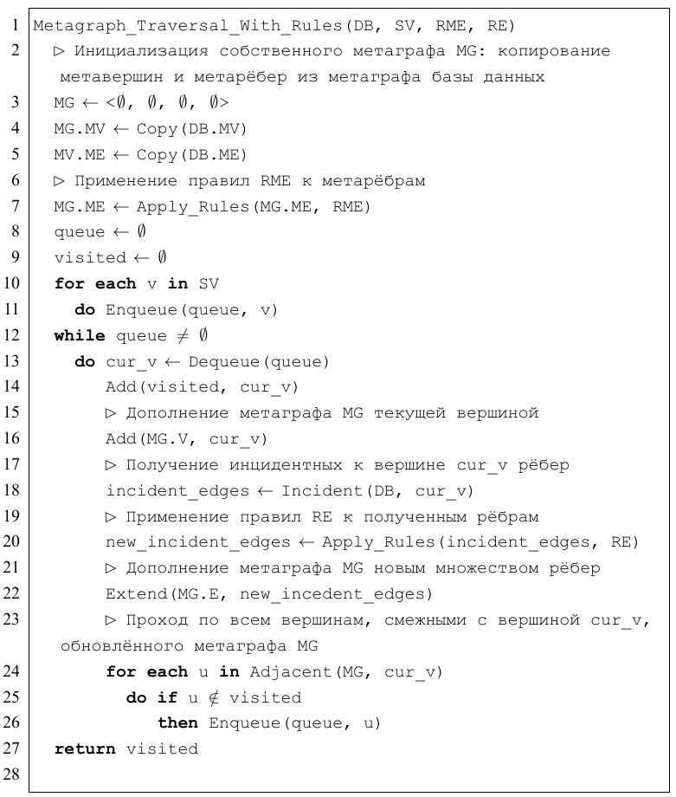

Рисунок 3 — Алгоритм поиска взаимосвязанных данных

Рассмотрим разработку грамматики языка и реализацию синтаксического анализатора с использованием инструмента ANTLR4. В качестве основы для построения грамматики была выбрана грамматика языка SQLite.

На рисунке 4 представлены основные конструкции в формате грамматики ANTLR4.

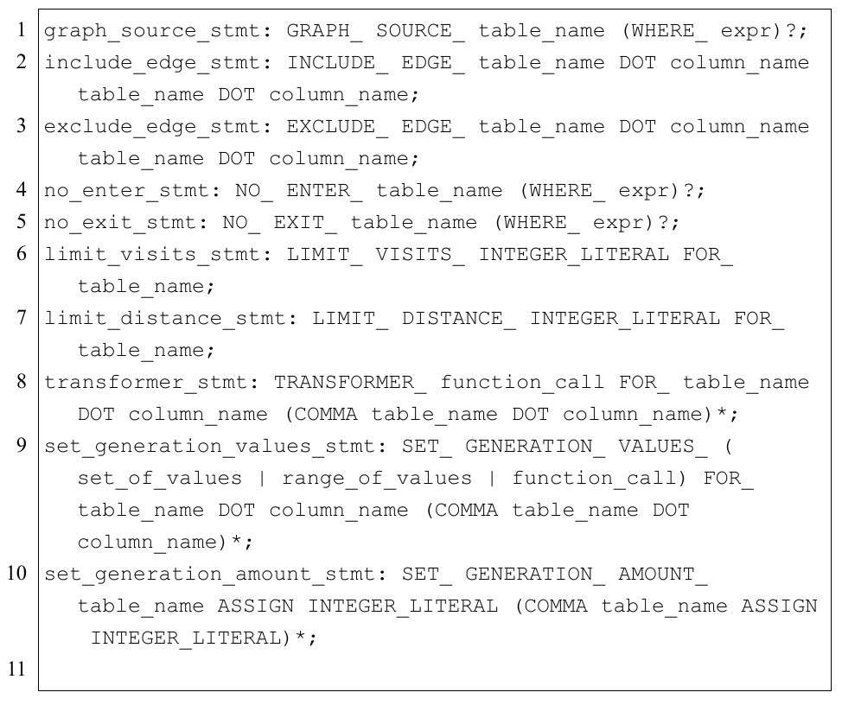

Рисунок 4 — Описание основных конструкций в формате

грамматики ANTLR4

В рамках работы был разработан прототип системы в виде инструмента c интерфейсом командной строки. В прототипе предусмотрены две версии взаимодействия с базой данных и между компонентами Graph Walker и Data Writer: синхронная и асинхронная. В случае синхронного взаимодействия компонент Graph Walker ожидает завершения записи данных компонентом Data Writer, в то время как при асинхронном взаимодействии компоненты функционируют независимо друг от друга.

Проведём оценку производительности. В тестах рассматриваются прототипы синхронной и асинхронной версий, а также программа, осуществляющая экспорт всех данных из исходной базы с помощью утилиты pg_dump и их вставку в целевую базу посредством psql.

На рисунке 5 и продемонстрировано время выполнения разных программ для разных тестовых данных. Можно отметить, что время выполнения программы, использующей pg_dump, увеличивается незначительно. Также, начиная с теста, содержащего 770 строк данных, асинхронная версия прототипа демонстрирует более высокую скорость выполнения по сравнению с синхронной версией.

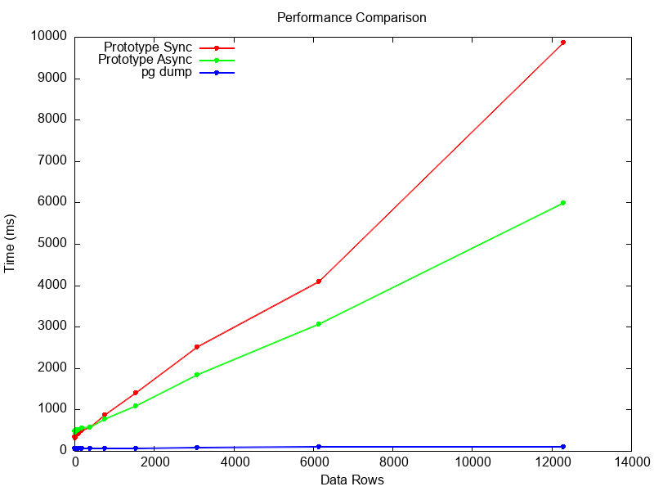

Рисунок 5 — График производительности

Проведём анализ жизнеспособности системы на основе спроектированной системы, разработанных алгоритма, языка и прототипа, а также результатов производительности.

Стоит отметить, что готового решения, удовлетворяющего всем описанным ранее требованиям, в виде единного программного продукта найдено не было. Несмотря на это, задачи переноса взаимосвязанных данных, генерации данных и обфускации данных можно решить с помощью отдельных готовых инструментов.

Например, с помощью инструмента Jailer можно получить взаимосвязанные данные. Тем не менее, он обладает только графическим интерфейсом, что усложняет его интеграцию с системами автоматизации. Кроме того, непосредственное подключение к производственной базе конечным пользователем представляет собой значительную угрозу безопасности данных, требующую устранения.

Для анонимизации данных можно использовать инструмент Triki. Но его нельзя использовать в процессе переноса данных: сначала данные нужно перенести, а только потом анонимизировать. В связи с этим, необходимо обеспечение непрерывности процесса от переноса до анонимизации данных, чтобы пользователи целевой базы не смогли получить доступ к чувствительным данным.

На основании изложенного можно заключить, что сборка рассматриваемой системы из готовых компонентов возможна, но потребует значительных доработок, соизмеримых по трудозатратам с разработкой новой системы.

Разработанным алгоритму выбора взаимосвязанных данных и языку можно сопоставить sql-запрос с применением CTE, который будет выбирать взаимосвязанные данные. Но такой запрос будет большим и трудноподдерживаемым.

Особенность разработанных алгоритма и языка состоит в том, что человек, описывающий метаданные, должен хорошо знать структуру базы данных, либо пользоваться инструментами для анализа связей данных, такими как Jailer. В противном случае существует риск неэффективности процесса переноса данных: либо данных будет недостаточно, либо будет их избыток.

Результаты тестов производительности свидетельствуют о том, что при необходимости переноса всех или большинства данных использование рассматриваемой системы нецелесообразно: в таких случаях предпочтительнее применение pg_dump.

Отметим также, что асинхронная версия прототипа демонстрирует лучшие результаты, что делает использование синхронной версии необязательным.

Подводя итоги, можно сделать вывод о жизнеспособности системы, однако её применение требует осторожности: необходимо понимание структуры базы данных и объёма данных, требуемых для тестирования.

|  |  |  |
| --- | --- | --- |
| __________________________ | /___Мезенин О. А.___/ | 10 мая 2025 г. |
| *подпись обучающегося* | *расшифровка подписи* | *дата* |